OBRAZAC 1

Opština Kotor
Broj iz evidencije postupaka javnih nabavki: 14-426/25-23951
Redni broj iz Plana javnih nabavki: 261
Mjesto i datum: Kotor, 04.11.2025. godine

Na osnovu člana 93 stav 1 Zakona o javnim nabavkama („Službeni list CG“, br. 074/19, 003/23, 011/23, 084/24), Opština Kotor objavljuje

TENDERSKU DOKUMENTACIJU
ZA OTVORENI POSTUPAK JAVNE NABAVKE

Uređenje dvorišta OŠ ''Nikola Đurković'' u Radanovićima
(predmet javne nabavke)

Predmet nabavke se nabavlja:

kao cjelina

- POZIV ZA NADMETANJE

- Podaci o naručiocu;
- Podaci o postupku i predmetu javne nabavke:
  - Vrsta postupka,
  - Predmet javne nabavke (vrsta predmeta, naziv i opis predmeta),
  - Procijenjena vrijednost predmeta nabavke,
  - Način nabavke:
- Cjelina, po partijama,
- Zajednička nabavka,
- Centralizovana nabavka,
  - Posebni oblik nabavke:
- Okvirni sporazum,
- Dinamički sistem nabavki,
- Elektronska aukcija,
- Elektronski katalog,
  - Uslovi za učešće u postupku javne nabavke i posebni osnovi za isključenje,
  - Kriterijum za izbor najpovoljnije ponude,
  - Način, mjesto i vrijeme podnošenja ponuda i otvaranja ponuda,
  - Rok za donošenje odluke o izboru,
  - Rok važenja ponude,
  - Garancija ponude

- TEHNIČKA SPECIFIKACIJA PREDMETA JAVNE NABAVKE

- DODATNE INFORMACIJE O PREDMETU I POSTUPKU NABAVKE

Procijenjena vrijednost predmenta nabavke:
Procijenjena vrijednost predmeta nabavke bez zaključivanja okvirnog sporazuma:
kao cjelina je 100.419,32 €

Obrazloženje razloga zašto predmet nabavke nije podijeljen na partije:

Uređenje dvorišta OŠ ''Nikola Đurković'' u Radanovićima je nabavka čije je izvodjenje neophodno izvesti i završiti u kontinuitetu kao jedinstvenu cjelinu.

PODACI O NARUČIOCIMA KOJI ZAKLJUČUJU ZAJEDNIČKU NABAVKU

Nije primjenjivo.

PODACI O NARUČIOCIMA KOJI SU UKLJUČENI U CENTRALIZOVANU NABAVKU

Nije primjenjivo.

NAČIN SPROVOĐENJA ELEKTRONSKE AUKCIJE

Nije primjenjivo.

ELEKTRONSKI KATALOG

Nije primjenjivo.

PONUDA SA VARIJANTAMA

Mogućnost podnošenja ponude sa varijantama

Varijante ponude nijesu dozvoljene i neće biti razmatrane.

REZERVISANA NABAVKA

Ne
- NAČIN UTVRĐIVANJA EKVIVALENTNOSTI
Nije primjenjivo.
- OSNOVI ZA OBAVEZNO ISKLJUČENJE IZ POSTUPKA JAVNE NABAVKE
Naručilac će isključiti privrednog subjekta iz postupka javne nabavke ako utvrdi da:
1) je vršio neprimjeren uticaj u smislu člana 38 stav 2 tačka 1 ovog zakona;
2) postoji sukob interesa iz člana 41 stav 1 tačka 2 ili člana 42 ovog zakona;
3) ne ispunjava uslov iz člana 99 ovog zakona;
4) ne ispunjava uslov iz čl. 102, 104 ili 106 ovog zakona predviđen tenderskom dokumentacijom;
5) nije dostavio izjavu privrednog subjekta ili dostavljena izjava ne sadrži informacije i podatke tražene tenderskom dokumentacijom ili je nepravilno sačinjena;
6) postoji razlog na osnovu kojeg se smatra da je odustao od prijave, odnosno ponude, a koji je propisan članom 120 stav 15 ovog zakona;
7) nije dostavio garanciju ponude ili nije dostavio garanciju ponude na način predviđen tenderskom dokumentacijom u skladu sa članom 122 st. 2, 3 ili 4 ovog zakona ili je dostavio garanciju ponude na manji iznos od traženog ili je ta garancija neispravna; i/​ili
8) postoji drugi razlog propisan ovim zakonom.
- SREDSTVA FINANSIJSKOG OBEZBJEĐENJA UGOVORA O JAVNOJ NABAVCI
Ponuđač čija ponuda bude izabrana kao najpovoljnija je dužan da uz potpisan ugovor o javnoj nabavci dostavi naručiocu:

Ponuđač čija ponuda bude izabrana kao najpovoljnija je dužan da uz potpisan ugovor o javnoj nabavci dostavi naručiocu: garanciju za dobro izvršenje ugovora , ako je raskid ugovora nastao zbog neispunjenja ugovorenih obaveza nastalih činjenjem ili nečinjenjem ponudjača u iznosu od 10% od vrijednosti ugovora. Ponuđač čija ponuda bude izabrana kao najpovoljnija je dužan da uz potpisan ugovor o javnoj nabavci dostavi naručiocu neopozivu i bezuslovno plativu na prvi poziv garanciju za dobro izvršenje ugovora, za slučaj povrede ugovorenih obaveza u iznosu od 10 % od vrijednosti ugovora. Garancija za dobro izvršenje ugovora treba da važi 90 dana duže od ponuđenog roka izvršenja ugovora.Izvođač je dužan da osigura da je Garancija za dobro izvršenje ugovora valjana i na snazi sve do sačinjavanja pozitivnog izveštaja od strane nadzora, odnosno izvršenog tehničkog pregleda. U slučaju prekoračenja roka iz prethodnog stava, izvođač radova dužan je da, na zahtjev naručioca, prije isteka roka važenja, produži garanciju za dobro izvršenje ugovora.

Ponuđač čija ponuda bude izabrana kao najpovoljnija je dužan da uz potpisan ugovor o javnoj nabavci dostavi naručiocu polisu osiguranja od profesionalne odgovornosti za štetu koja može da nastane naručiocu i trećim licima od vršenja ugovorenih radova na iznos od 100.000,00 eura, sa rokom važenja od dana početka izvršenja ugovora do dobijanja završnog izveštaja stručnog nadzora i primopredaje objekta. Polisa osiguranja od profesionalne odgovornosti mora da se odnosi na ugovorene radove i da pokriva rizik odgovornosti za štetu prouzrokovanu licima, za štetu na objektima i za finansijski gubitak. U polisi se mora navesti da se ista izdaje za javnu nabavku i to Uređenje dvorišta OŠ ''Nikola Đurković'' u Radanovićima.

U slučaju da izabrani ponuđač uz potpisan ugovor o javnoj nabavci ne dostavi naručioacu ovu polisu ili je dostavi u roku koji je manji od traženog roka biće aktivirana garancija ponude.

- METODOLOGIJA VREDNOVANJA PONUDA
Naručilac će u postupku javne nabavki izabrati ekonomski najpovoljniju ponudu, primjenom pristupa isplativosti, po osnovu kriterijuma:

odnos cijene i kvaliteta

Koristiće se proporcionalna (relativna) metoda na sljedeći način :

Naručilac će u postupku javne nabavki izabrati ekonomski najpovoljniju ponudu, primjenom pristupa isplativosti, po osnovu kriterijuma:

1) odnos cijene i kvaliteta

Naručilac se opredijelio za vrednovanje ponuda po kriterijumu odnos cijene i kvaliteta, koje će se vršiti na osnovu sljedećih parametara:

1. Parametar: Cijena (C) ................maksimalan broj bodova 90
2. Parametar: Kvalitet (K) ...............maksimalan broj bodova 10

Ukupan broj bodova = (C) + (K)

Parametar cijena: Ponuđaču koji ponudi najnižu cijenu dodjeljuje se maksimalan broj bodova, dok ostali ponuđači dobijaju proporcionalni broj bodova u odnosu na najnižu ponuđenu cijenu, prema formuli:

Broj bodova= (najniža ponuđena cijena/ponuđena cijena) x 90

Parametar kvalitet (K) vrednovaće se bodovanjem na osnovu parametra – garantni rok na kompletne radove, i to na sljedeći način: Ispravnoj ponudi sa najdužim ponuđenim garantnim rokom dodjeljuje se maksimalni broj bodova - 10, dok se bodovi za ostale ponude obračunavaju u odnosu na najduži ponuđeni garantni rok po formuli: K = (Kp/ Kmax) x 10 - Kp – ponuđeni garantni rok - Kmax – najduži ponuđeni garantni rok. U cilju dostavljanja uporedivih ponuda, ponuđač je dužan u dijelu - Uslovi u pogledu načina izvršavanja predmeta nabavke koji su od značaja za izvršenje Ugovora, navesti tačan garantni rok izražen u mjesecima i počinje teći od dana dobijanja završnog izveštaja stručnog nadzora i primopredaje izvedenih radova.Minimalni garantni rok je 24 mjeseca od dana dobijanja završnog izveštaja stručnog nadzora i primopredaje izvedenih radova, a maksimalni garantni rok je 36 mjeseci od dana dobijanja završnog izveštaja stručnog nadzora i primopredaje izvedenih radova. Ponuđač je dužan u odgovoru navesti garantni rok, izražen u mjesecima.
- JEZIK PONUDE
Ponuda se sačinjava na:

crnogorski jezik i drugi jezik koji je u službenoj upotrebi u Crnoj Gori, u skladu sa Ustavom i zakonom
- NAČIN, MJESTO I VRIJEME PODNOŠENJA PONUDA I OTVARANJA PONUDA
Ponuda se sačinjava i podnosi u elektronskom obliku putem ESJN-a, zaključno sa danom 20.11.2025. godine do 10:00 sati.

Izjava privrednog subjekta i garancija ponude podnose se u elektronskom obliku putem ESJN.

Ako ponuđač ne može da garanciju ponude podnese u elektronskom obliku, dužan je da putem ESJN-a dostavi kopiju garancije ponude, a da original garancije ponude dostavi, odnosno uruči Naručiocu neposrednim podnošenjem na arhivi Naručioca na adresi Stari grad 317, Kotor ili preporučenom pošiljkom sa povratnicom na adresi Stari grad 317, Kotor, s tim što garancija ponude mora biti uručena od strane poštanskog operatora najkasnije do roka određenog za podnošenje ponude, radnim danima od 8:00 do 13:00 sati, zaključno sa danom 20.11.2025. godine do 10:00 sati.

Otvaranje ponuda održaće se dana 20.11.2025. godine u 10:00 sati, bez prisustva ovlašćenih predstavnika ponuđača.

- USLOVI ZA AKTIVIRANJE GARANCIJE PONUDE
Garancija ponude će se aktivirati ako ponuđač:
1) odustane od ponude u roku važenja ponude i/​ili
2) odbije da zaključi ugovor o javnoj nabavci ili okvirni sporazum.
- TAJNOST PODATAKA
Tenderska dokumentacija sadrži tajne podatke

ne
- UPUTSTVO ZA SAČINJAVANJE PONUDE
Ponuda se sačinjava u ESJN u skladu sa tenderskom dokumentacijom i važećim Pravilnikom o sadržaju ponude i uputstvu za sačinjavanje i podnošenje ponude.
Ispunjenost uslova za učešće u postupku javne nabavke dokazuje se izjavom privrednog subjekta, koja se sačinjava na obrascu datom u Pravilniku o obrascu izjave privrednog subjekta.
Ponuđač je dužan da tačno i nedvosmisleno popuni Izjavu privrednog subjekta u skladu sa zahtjevima iz tenderske dokumentacije.
- NAČIN ZAKLJUČIVANJA I IZMJENE UGOVORA O JAVNOJ NABAVCI

Naručilac zaključuje ugovor o javnoj nabavci u pisanom ili elektronskom obliku sa ponuđačem čija je ponuda izabrana kao najpovoljnija, nakon izvršnosti odluke o izboru najpovoljnije ponude.

Ugovor o javnoj nabavci mora da bude u skladu sa uslovima utvrđenim tenderskom dokumentacijom, izabranom ponudom i odlukom o izboru najpovoljnije ponude, osim u pogledu iskazivanja PDV-a.

Ugovor između naručioca i ponuđača čija je ponuda izabrana kao najpovoljnija, pored uslova koji su propisani ovom tenderskom dokumentacijom, će sadržati i sljedeće:

Kontrolu nad sprovođenjem odredbi ovog Ugovora vršiće Sekretarijat za investicije Opštine Kotor.

Ugovorne strane su saglasne da eventualne sporove povodom ovog ugovora rješavaju sporazumom. U protivnom, ugovara se nadležnost suda u Podgorici.

Za sve što nije definisano ovim Ugovorom primjenjivat će se odredbe Zakona o obligacionim odnosima.

Ugovor je ništav ukoliko je zaključen uz kršenje antikorupcijskog pravila u smislu člana 38 stav 3 Zakona o javnim nabavkama nabavkama („Službeni list Crne Gore”, broj 74/19, 3/23, 11/23).

Ugovor se sačinjava u 7 (sedam) istovjetnih primjeraka od kojih 4 (četri) primjerka za Naručioca, 3 (tri) primjerka za Izvođača.

Ugovor o javnoj nabavci tokom njegovog trajanja može da se izmijeni bez sprovođenja novog postupka javne nabavke:
1) ako su izmjene, bez obzira na njihovu vrijednost izraženu u novcu, predviđene tenderskom dokumentacijom i ugovorom o javnoj nabavci i uključuju izmjenu cijene ili varijante, sa utvrđenim obimom i prirodom mogućih izmjena ili varijanti, kao i uslovima u kojima se izmjene mogu vršiti, pod uslovom da se ugovorom ne predviđaju izmjene kojima se mijenja ukupna priroda ugovora o javnoj nabavci, a povećanje vrijednosti ugovora nije veće od 20% vrijednosti prvobitnog ugovora,
2) radi nabavke dodatnih roba, usluga ili radova, koji su postali neophodni, a koji nijesu bili uključeni u prvobitni ugovor o javnoj nabavci, ako promjena privrednog subjekta sa kojim je zaključen ugovor nije moguća iz ekonomskih ili tehničkih razloga, kao što su zahtjevi kompatibilnosti sa postojećom opremom, uslugama ili radovima nabavljenim u okviru prvobitne nabavke i može da prouzrokuje značajne poteškoće ili znatno povećavanje troškova za naručioca a povećanje vrijednosti ugovora nije veće od 20% vrijednosti prvobitnog ugovora,
3) kada je potreba za izmjenom ugovora nastala zbog okolnosti koje naručilac u vrijeme zaključivanja ugovora nije mogao da predvidi, a izmjenom se ne mijenja priroda ugovora a povećanje vrijednosti ugovora nije veće od 20% vrijednosti prvobitnog ugovora,
3a) kad je potreba za izmjenom ugovora nastala zbog okolnosti koje naručilac u vrijeme zaključivanja ugovora nije mogao da predvidi, a izmjenom se ne mijenja priroda ugovora već se vrši samo smanjenje ugovorene vrijednosti,
3b) kad se vrši zamjena podugovarača, u skladu sa članom 128 st. 10, 11 i 12 ovog zakona,
4) ako privrednog subjekta nakon restrukturiranja, uključujući preuzimanje, spajanje, kupovinu ili stečaj, zamjenjuje u potpunosti ili djelimično novi pravni sljedbenik, odnosno privredni subjekat, koji ispunjava prvobitno određene uslove zaključenog ugovora o javnoj nabavci, a izmjene su predviđene tenderskom dokumentacijom, pod uslovom da se ne vrše druge bitne izmjene ugovora iz člana 150 stav 2 ovog zakona.

- ZAHTJEV ZA POJAŠNJENJE ILI IZMJENU I DOPUNU TENDERSKE DOKUMENTACIJE

Privredni subjekat može da predloži naručiocu da izmijeni i/ili dopuni tendersku dokumentaciju, u roku od osam dana od dana objavljivanja, odnosno dostavljanja tenderske dokumentacije u skladu sa članom 94 st. 4 i 5 Zakona o javnim nabavkama.

Privredni subjekat ima pravo da pisanim zahtjevom traži od naručioca pojašnjenje tenderske dokumentacije najkasnije deset dana prije isteka roka određenog za dostavljanje ponuda.

Zahtjev se podnosi isključivo putem ESJN-a.

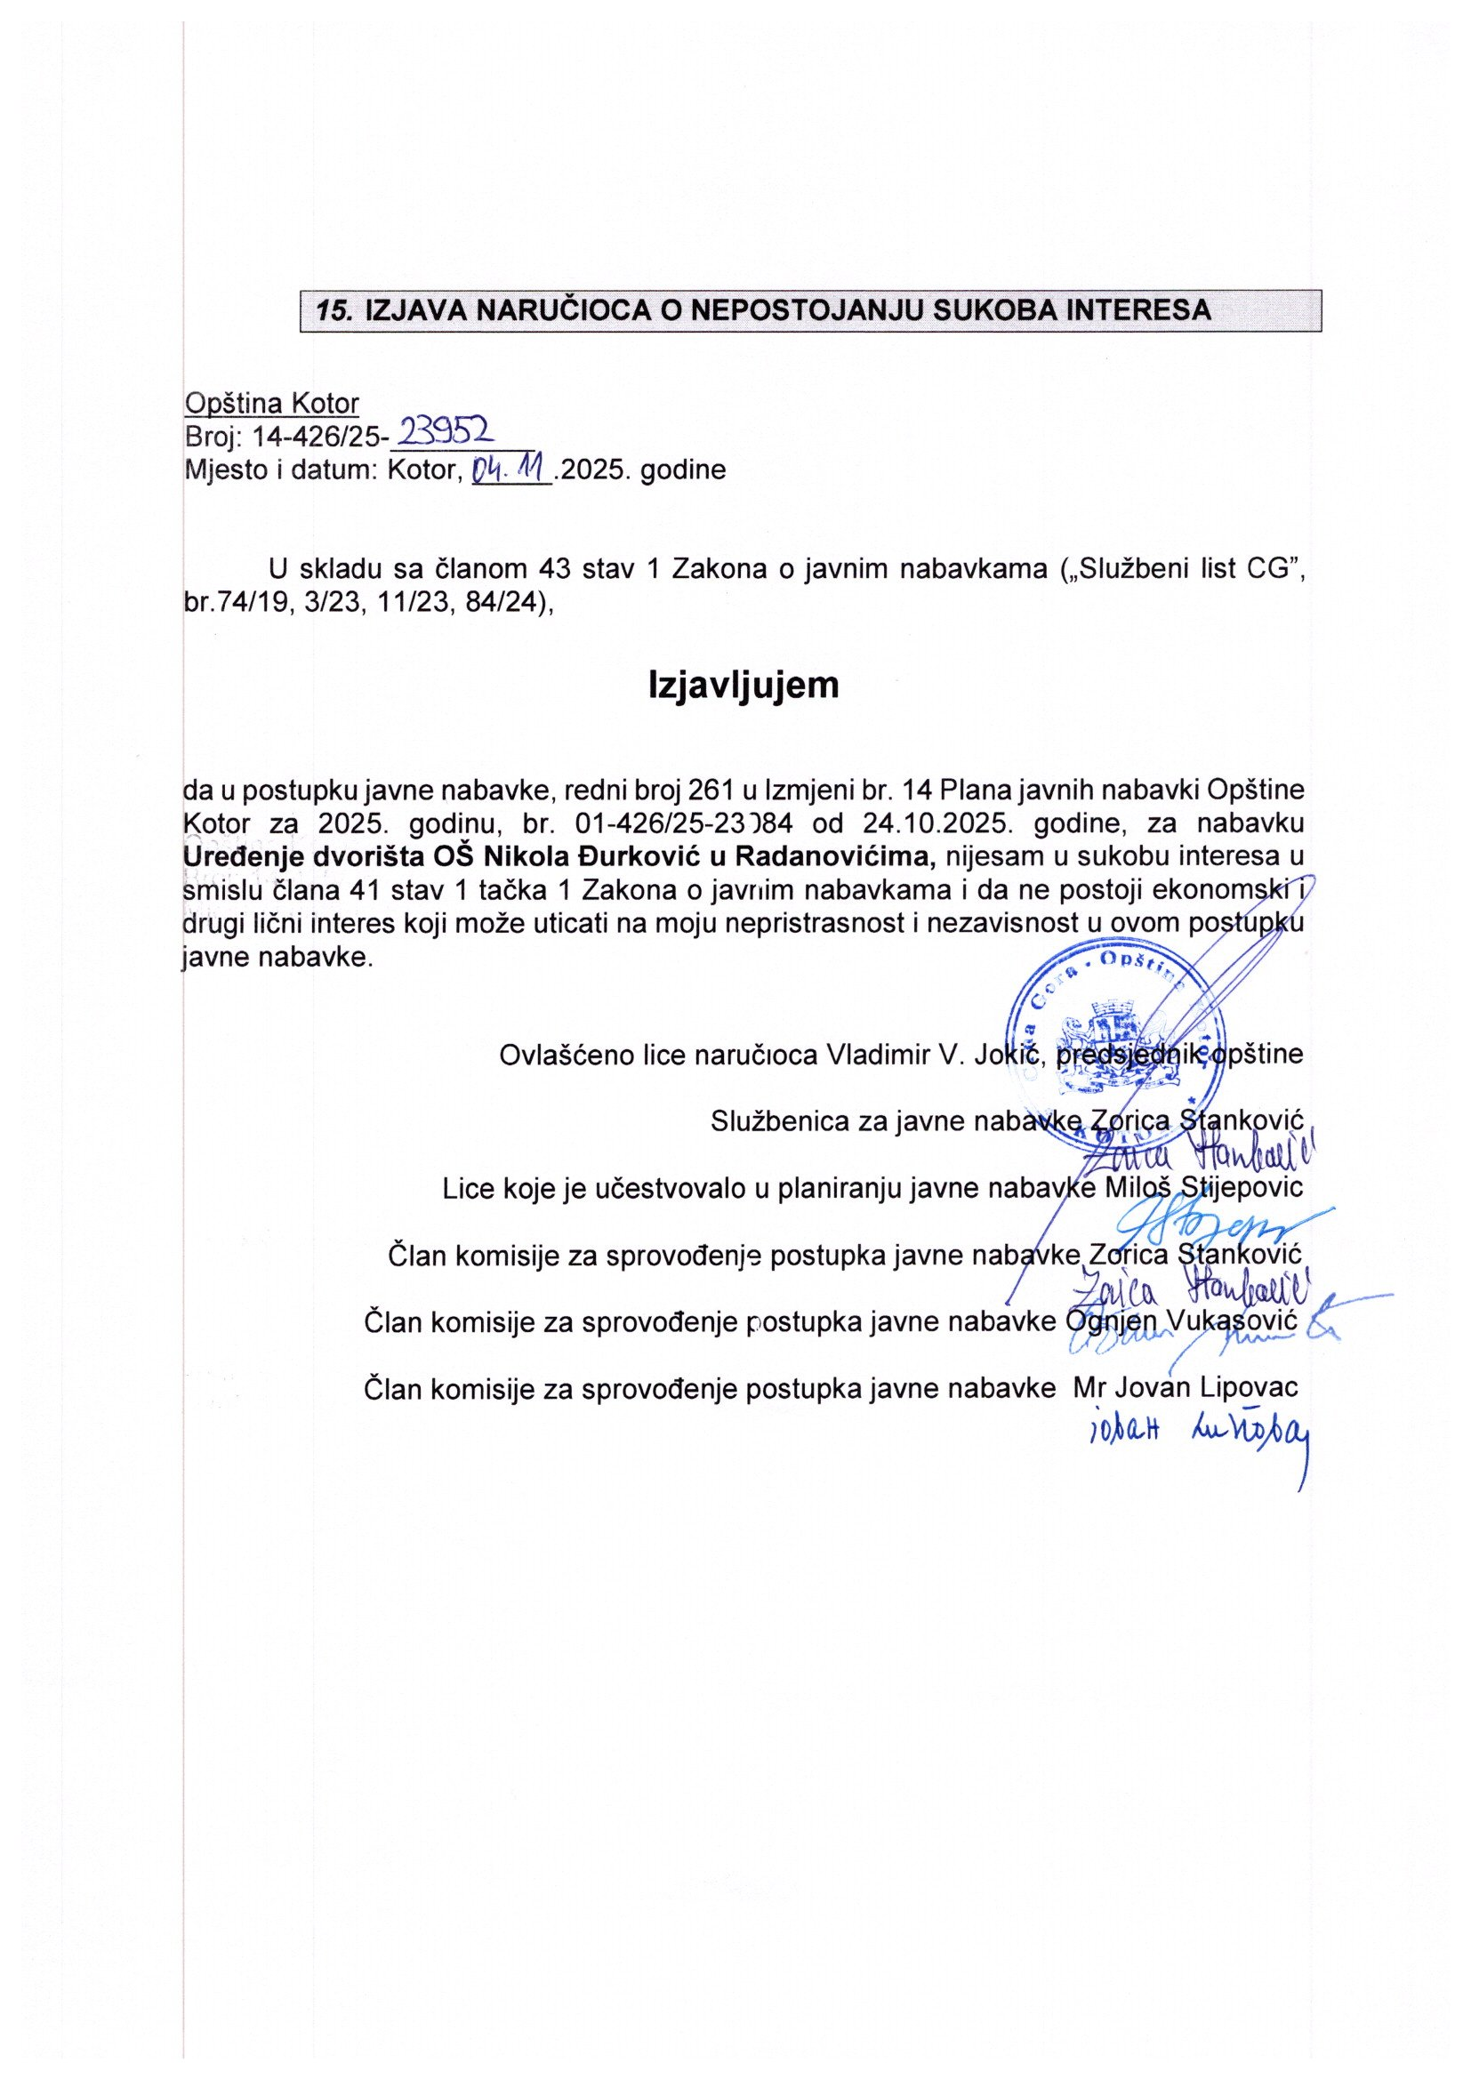
- UPUTSTVO O PRAVNOM SREDSTVU

Privredni subjekat može da izjavi žalbu protiv ove tenderske dokumentacije Komisiji za zaštitu prava:
1) u roku od 20 dana od dana objavljivanja, odnosno dostavljanja tenderske dokumentacije ili izmjene i dopune tenderske dokumentacije, ako je rok za podnošenje prijava za kvalifikaciju, odnosno ponuda najmanje 30 dana od dana objavljivanja, odnosno dostavljanja tenderske dokumentacije ili izmjene i dopune tenderske dokumentacije;
2) u roku od deset dana od dana objavljivanja, odnosno dostavljanja tenderske dokumentacije ili izmjene i dopune tenderske dokumentacije, ako je rok za podnošenje prijava za kvalifikaciju, odnosno ponuda najmanje 15 dana od dana objavljivanja, odnosno dostavljanja tenderske dokumentacije ili izmjene i dopune tenderske dokumentacije;
3) do isteka polovine roka za podnošenje prijava za kvalifikaciju, odnosno ponuda, ako je rok za podnošenje prijava za kvalifikaciju, odnosno ponuda kraći od 15 dana od dana objavljivanja, odnosno dostavljanja tenderske dokumentacije ili izmjene i dopune tenderske dokumentacije, a u slučaju da je posljednji dan roka za podnošenje ponuda kraći od 24 časa, smatra se da rok ističe istekom tog dana.

Žalba se izjavljuje preko naručioca neposredno putem ESJN-a. Žalba koja nije podnesena na naprijed predviđeni način biće odbijena kao nedozvoljena.

Podnosilac žalbe je dužan da uz žalbu priloži dokaz o uplati naknade za vođenje postupka u iznosu od 1% od procijenjene vrijednosti javne nabavke, a najviše 20.000,00 eura, na žiro račun Komisije za zaštitu prava broj 530-20240-15 kod NLB Montenegro banke A.D.

Ukoliko je predmet nabavke podijeljen po partijama, a žalba se odnosi samo na određenu/e partiju/e, naknada se plaća u iznosu 1% od procijenjene vrijednosti javne nabavke te/tih partije/a.

Instrukcije za plaćanje naknade za vođenje postupka od strane žalilaca iz inostranstva nalaze se na internet stranici Komisije za zaštitu prava nabavki http://www.kontrola-nabavki.me/.“.

Podatke iz tačke 1. Poziv za nadmetanje naručilac neposredno UNOSI na ESJN elektronskim putem;
U slučaju podjele predmeta nabavke po partijama i zaključivanja okvirnog sporazuma, podaci o procijenjenoj vrijednosti dati su i u dodatnim infomacijama;
Podatke iz tačke 2. Tehnička specifikacija predmeta javne nabavke naručilac neposredno UNOSI na ESJN elektronskim putem;
Djelove tenderske dokumentacije iz tačke 3. - 16. naručilac sačinjava u formi word/PDF dokumenta i objavljuje unošenjem (attachment) dokumenta na ESJN;
Procijenjena vrijednost se iskazuje bez PDV-a uključujući i sve troškove, nagrade i moguća obnavljanja ugovora na osnovu okvirnog sporazuma.
Ukoliko je predmet nabavke podijenjen na partije ovaj dio brisati
Naručilac određuje jedan kriterijum za izbor najpovoljnije ponude, a ostale ponuđene opcije briše
Ukoliko je predviđeno zaključivanje okvirnog sporazuma, garancija ponude se dostavlja na iznos procijenjene vrijednosti predmeta javne nabavke za vrijeme trajanja okvirnog sporazuma
U ovom dijelu moguće je i predvidjeti raskid ugovora, ugovorne kazne i ostale elemente ugovora

